**南京信息工程大学滨江学院**

**实验（实习）报告**

实验（实习）名称 数据库管理 实验（实习）日期 月 日 得分 指导教师

系 专业 年级 班次 姓名 学号

任务1：

启动和关闭数据库：

代码：

Startup

Startup nomount

Startup open

Shutdown normal

Shutdown immediate

Shutdown abort

运行截图：

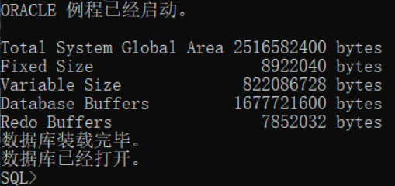

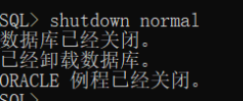

任务2：

创建数据库：

代码：

CREATE DATABASE COLDGAYE

USER LY IDENTIFIED BY LIYAN11

CONTROLFILE REUSE

MAXINSTANCES 1

MAXLOGFILES 5

MAXLOGMEMBERS 5

MAXLOGHISTORY 1

MAXDATAFILES 50

LOGFILE GROUP 1('/app/oracle/testdb/redo01.log')SIZE 10MB,

GROUP 2('/app/oracle/testdb/redo02.log')SIZE 5MB,

DATAFILE'/Aapp/oracle/testdb/bookdata01.dbf'SIZE 50MB REUSE

EXTENT MANAGEMENT LOCAL

DEFAULT TABLESPACE tbs01

DEFAULT TEMPORART TABLESPACE temptbs

TEMPFILE 'temp01.dbf' SIZE 10MB REUSE

CHARACTER SET US7ASCII;



删除数据库：

代码：

CONNECT SYS/LIYAN11 AS SYSDBA;

SHUTDOWN INNDIATE;

STARTUP MOUNT;

DROP DATABASE;